**1 项目分享说明**

本项目由L学长免费开源，项目持续陆续开源分享，敬请期待

代码仅作参考，完整项目获取方式见下文。

**2 更多毕设项目**

**第一步: 访问学长项目集合**

<https://mbd.pub/o/kamo/work>

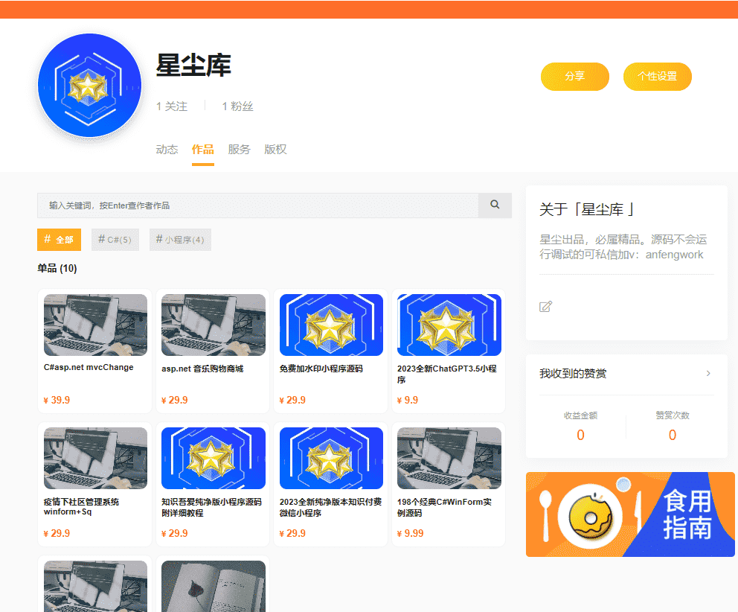

**第二步；在搜索框内搜索相关项目关键词**

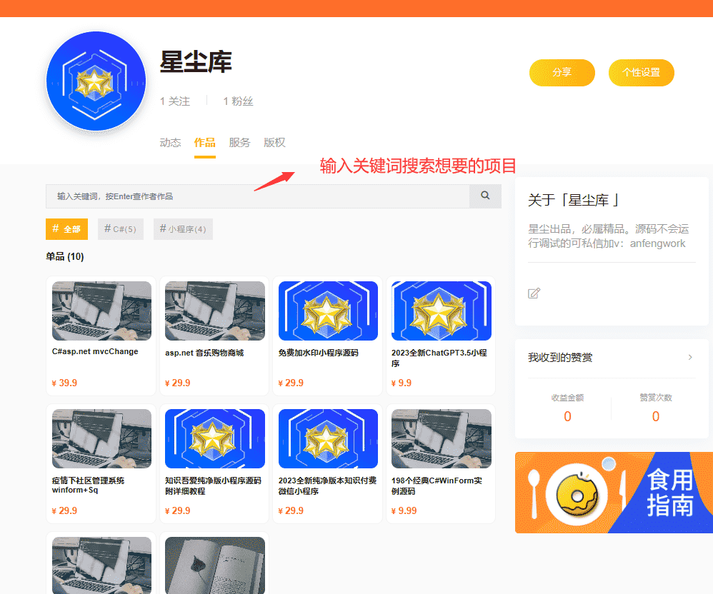

**第三步: 拉到文章最下方，下载对应资源**

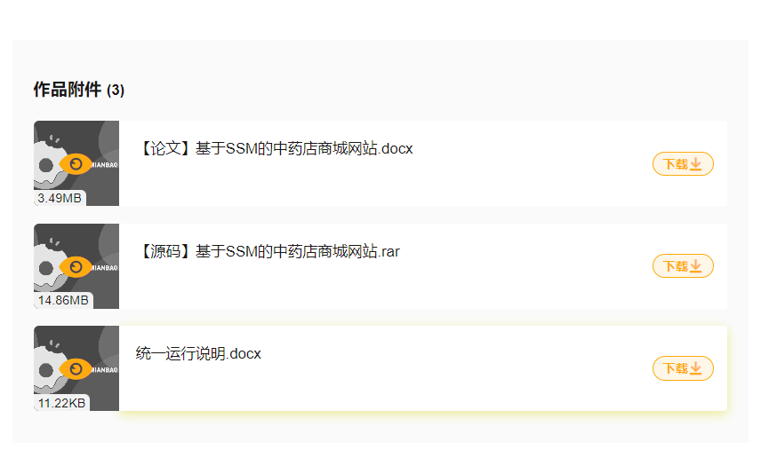

**~~项目包含内容~~**

~~1 项目源码~~

~~2. 论文~~

~~3. 答辩PPT~~

~~4. 运行效果视频、部署教学视频~~